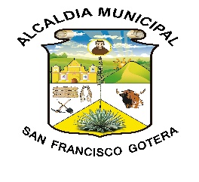

Alcaldía Municipal de San Francisco Gotera, Morazán

- El artículo 3 del lineamiento 1 para la creación del Sistema Institucional de gestión documental y archivo, establece que a través de la Unidad de Gestión documental y archivos, se crearan las políticas, manuales y prácticas que deberán ser aprobadas por el titular o máxima autoridad de la institución, para su implementación, cumplimiento, desarrollo continuo; así, como para garantizar la organización, conservación, acceso a los documentos y archivos.

- Que, en el periodo de abril a junio de 2019, la normativa enunciada en el párrafo precedente, aún se encontraba en elaboración; por lo que no se publica información en este apartado, para el periodo mencionado.

Elmer Alexander Quevedo Reyes
Oficial de Información

